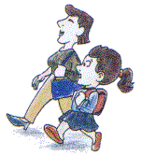

A mãe leva a filha à escola.

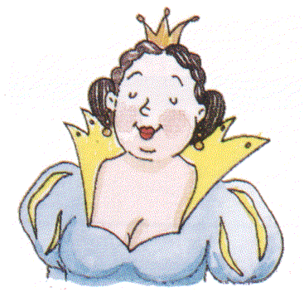

A coroa castanha é da rainha.

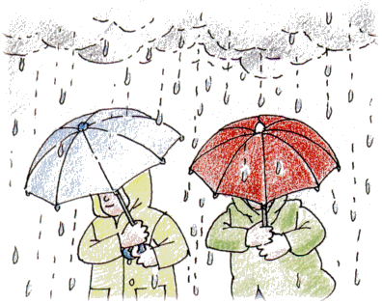

Se chover nós levamos o guarda-chuva.

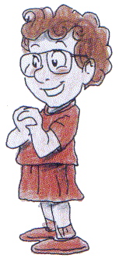
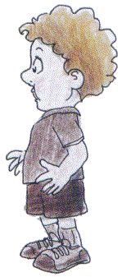

O Chico está de castanho e a Aninhas de vermelho.

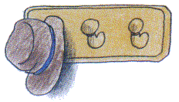

O senhor Fialho pôs o chapéu no cabide.

lh nh ch

